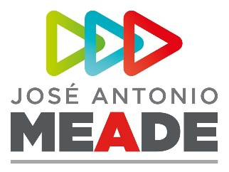

**Comunicado de Prensa 162**

**Apodaca, Nuevo León, 18 de abril de 2018**

**José Antonio Meade anunció impulso en salud, infraestructura y transporte para Nuevo León**

* ***En esta elección vamos a entregar el alma, a sudar la camiseta y a ganar, dijo en Apodaca***
* ***Se comprometió a impulsar la ampliación de la terminal aérea de Monterrey***

José Antonio Meade, candidato a la Presidencia de la República de la coalición Todos por México, asumió esta tarde diversos compromisos en materia de salud, infraestructura, educación y transporte para Nuevo León.

En Apodaca, ante más de 7 mil simpatizantes de Escobedo, Monterrey, Guadalupe, Pesquería y Cadereyta, entre otros municipios, José Antonio Meade dijo que en su gobierno, Nuevo León pondrá el ejemplo en abatir la pobreza extrema en los recién nacidos, con atención en salud, educación, alimentación y una vivienda digna.

En la recta final de su visita proselitista al estado, el aspirante a la Presidencia de la República anunció que concluirá el Hospital General Regional del IMSS del municipio de García.

En el evento, al igual que en un encuentro y diálogo con empresarios de la entidad, el candidato presidencial del PRI, PVEM y Nueva Alianza dejó en claro su respaldo al proyecto del Nuevo Aeropuerto Internacional de México, así como la ampliación de la terminal aérea de Monterrey.

Entre los compromisos asumidos con la entidad se encuentra la modernización de la Autopista Monterrey-Nuevo Laredo, la construcción del Libramiento Apodaca-Pesquería-Cadereyta y finalizar la carretera Monterrey-Reynosa.

Se comprometió además con la conservación de la Carretera Matehuala-Saltillo, el desarrollo y ampliación del Sistema de Transporte Masivo en Monterrey.

José Antonio Meade dijo que para enfrentar la elección del primero de julio hay que salir a convencer, tocar todas las puertas y recorrer todas las calles para obtener el triunfo en Nuevo León. “Vamos a entregar el alma, a sudar la camiseta y a ganar”, enfatizó.

**ooOOoo**